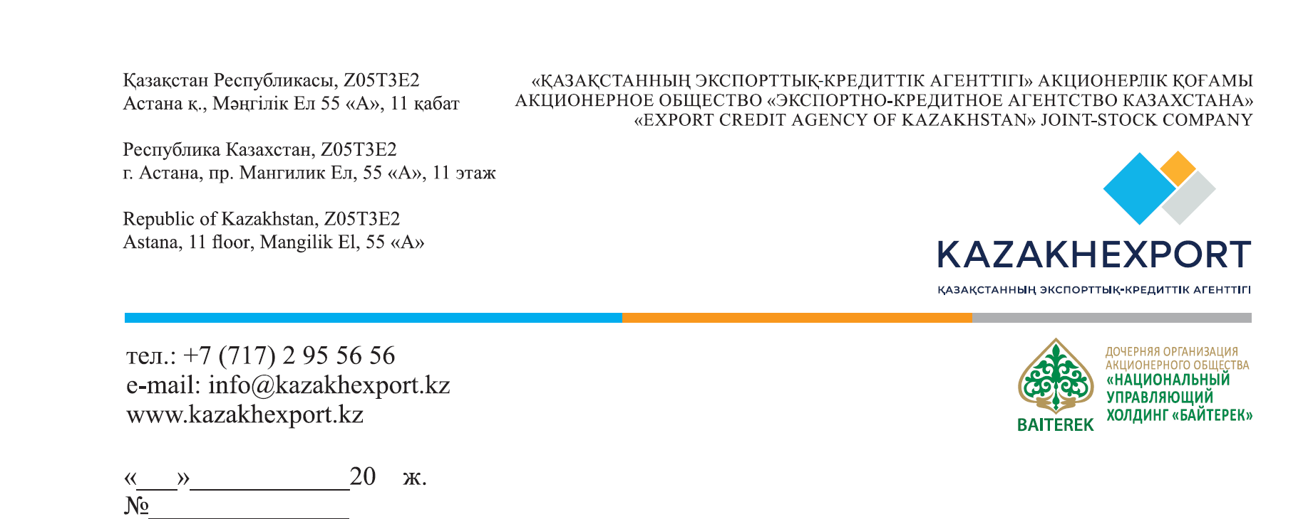

**Тізім бойынша ұйымдарға**

«Қазақстанның Экспорттық-кредиттік агенттігі» АҚ сізге мемлекеттік қолдау шаралары бойынша онлайн-семинарларға кәсіпкерлерді қатыстыру және ақпараттандыру бойынша қолдау көрсету жөнінде өтінішпен жүгінеді.

Сізден семинарлар туралы ақпаратты өңір кәсіпкерлері арасында таратуға және олардың тіркелуіне қолдау көрсетуге ықпал етуді сұраймыз.

Семинарларға қатысу үшін кәсіпкерлер қосымшада көрсетілген сілтеме бойынша (семинарлар кестесі) тіркелуі қажет.

Ынтымақтастығыңыз бен қолдауыңыз үшін алғыс білдіреміз!

**Басқарма Төрағасының Орынбасары А.Балкин**

*Орындаған: Байгошкарова Шарбану*

*тел.: +7 (7172) 95-56-56 (185)*

*8-707-396-67-87*

[*sh.baigoshkarova@kazakhexport.kz*](mailto:sh.baigoshkarova@kazakhexport.kz)